在eclipse上使用Git版本控制系统需要安装EGit插件：
下载地址：http://www.eclipse.org/egit/
下载好安装的压缩包后，在eclipse-→help-→install new software即可完成EGit安装
在eclipse上使用Git完成初级版本控制的操作：
1.打开Git Repositories视图
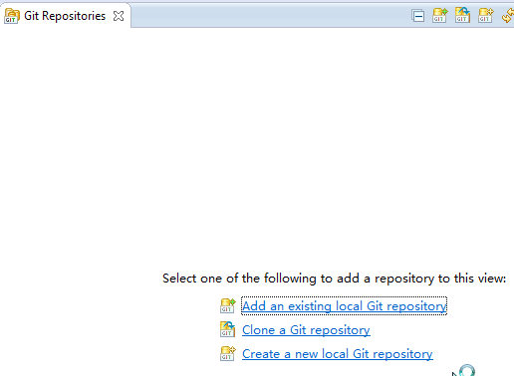
2.克隆一个Git仓库到eclipse中
2.1点击Clone a Git repository
2.2选择远程Git服务器中仓库的路径URL，也可以直接从本机中的仓库导入到eclipse
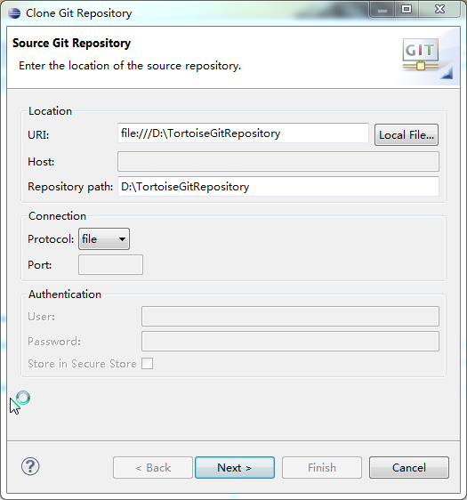
2.3设置存放从远程Git服务器clone到本地的仓库的保存路径，即把clone好的仓库放在哪里：
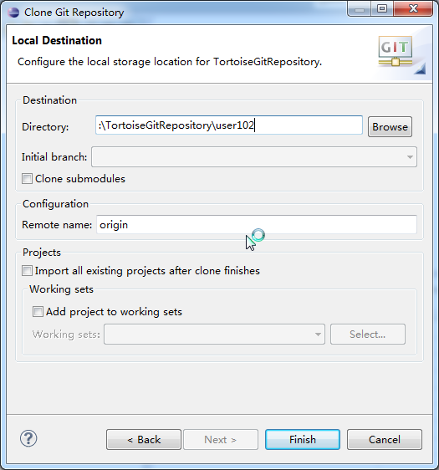

eclipse中克隆好的仓库：
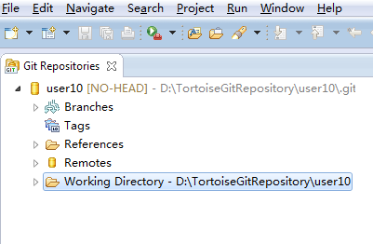
点击仓库链接，导入工程，该链接对应远程的Git服务器仓库
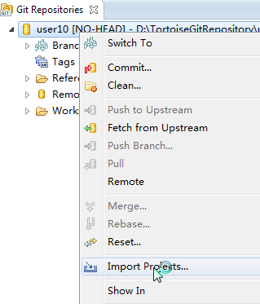

作为普通工程导入：
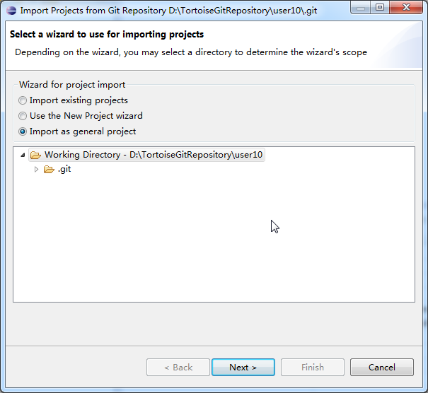

为工程命令为demo_project
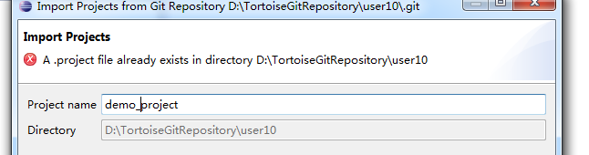
进入Java视图，便可以看到创建好的工程：
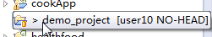

在eclipse中演示文件的提交、更新等操作：
1.在上面创建好的demo_project工程中创建一个示例文件进行add、commit等操作,如demo.txt
第一步：将文件添加到本地仓库（add），右键文件-→Team-→Add to Index
第二步：将文件提交到本地仓库（commit），右键文件-→Team-→Commit-→填写具体信息-→提交
第三步：提交到Git远程服务器，右键包名
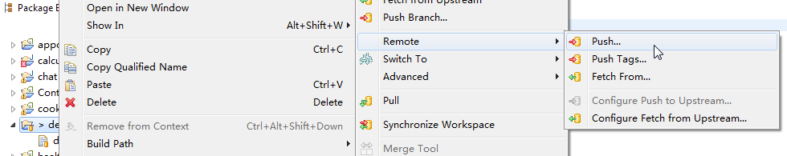
-→Team-→Remote-→Push-→next-→设置push的指针,设置为master
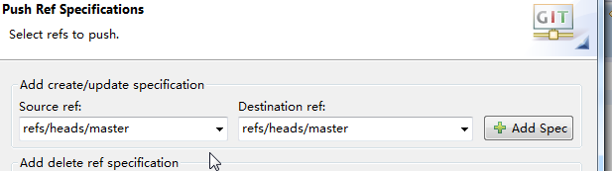
-→Add Spec-→next-→Finish-→OK-→提交成功

另外创建一个用户用于演示pull操作：
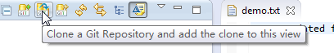
Clone a Git Repository and Add the Clone to this View

创建一个新用户user11
设置创建好的仓库的路径：
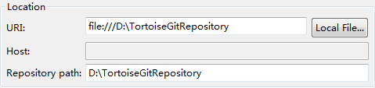
Next-→next-→创建一个新用户user11
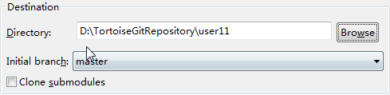
则创建好了一个用户链接：
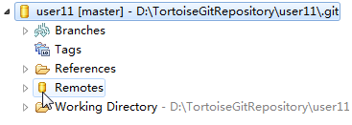
创建好链接后，导入一个工程到eclipse中：
右键上述链接user11-→Import projects-→设置project name，则可以看到在eclipse的 java视图中创建了一个user11工程
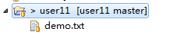
演示更新user10中的内容，和上述的提交到Git远程服务器的操作一样，提交到远程服务器（add→commit-→remote push-→设置master -→add 路径---）finish）

在user11中更新仓库中文件的内容：
右键user11工程-→Team-→pull

